在Word中，利用（1）功能按钮，可以在画好的图形内填充颜色；在单击“绘图”工具栏上的“椭圆”按钮后，再按住（2）键进行绘制可确保绘出一个圆形

(1)A. B.http://www.rkpass.cn:8080/ruankao_work_version_0103/userfile/image/cx_sw_1_b.jpg C.http://www.rkpass.cn:8080/ruankao_work_version_0103/userfile/image/cx_sw_1_c.jpg D.http://www.rkpass.cn:8080/ruankao_work_version_0103/userfile/image/cx_sw_1_d.jpg

(2)A.Shift B.Ctrl C.Alt D.Tab

**【答案】D A**

**【解析】**

(1)Word 2003编辑中可以对字体、图形以及线条进行着色，而这些着色的工具也是各不相同。A选项的功能是对选定的文字颜色进行设置，B选项的功能是更改线条的颜色，C选项的功能是对选定的文字进行突出显示，D选项的功能是对图像进行颜色的填充。这些按钮的后面都有一个下拉按钮，其功能就是更改当前颜色。

(2)使用Word中“绘图”工具栏上的各个工具按钮可以绘制多种图形。如果要绘制一个圆，只能使用椭圆按钮，但是这样绘制是很难绘制出一个圆的，若要绘制圆，应当在单击“椭圆”按钮后，再按住Shift键。当绘制了多个图形对象时，先绘制的将会被覆盖。可以对多个图形进行叠放层次的设置和组合，对绘制的图形进行任意角度的旋转，除了向左旋转90°、向右旋转90°和水平翻转、垂直翻转这些特殊的角度外，还可以进行任意角度的旋转。如果要绘制一个正方形，操作方法同上。

在下图所示的工作表中，若学生的最终成绩等于平时成绩的30%加上考试成绩的70%，那么应在E2单元格中填写（3）,并(4)拖动填充柄至E7单元格,则可自动算出这些学生的最终成绩。

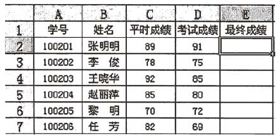

(3)A.C2*30%,D2*70% B.C2*30%:D2*70%

C.SUM(C2*30%,D2*70%) D.SUM(C2*70%:D2*30%)

(4)A.向水平方向 B.向垂直方向

C.按住Shift键向水平方向 D.按住Shift键向垂直方向

**【答案】C B**

**【解析】**

在Excel中，公式必须以等号=开头，系统将=号后面的字符串识别为公式。计算求和的函数是SUM,根据题意，若要计算表中每个学生的最终成绩，那么可在E2单元格中填写“=SUM(C2*30%，D2*70%)”，如下图所示。

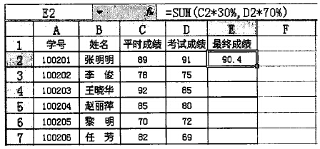

“http://www.rkb.gov.cn”中的gov代表的是（5)。

(5)A.民间组织 B.商业机构 C.政府机构 D.高等院校

**【答案】C**

**【解析】**

因特网最高层域名分为机构性域名和地理性域名两大类。域名地址由字母或数字组成，中间以隔开，例如www.rkb.gov.cno其格式为：机器名.网络名.机构名. 最高域名。Internet上的域名由域名系统DNS统一管理。

域名被组织成具有多个字段的层次结构。最左边的字段表示单台计算机名，其他字段标识了拥有该域名的组；第二组表示网络名，如rkb;第三组表示机构性质，例如.gov 是政府部门；而最后一个字段被规定为表示组织或国家，称为顶级域名，常见的国家或地区域名如下表所示。

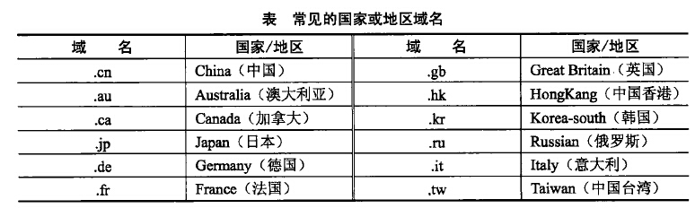

常见的机构性域名如下表所示。

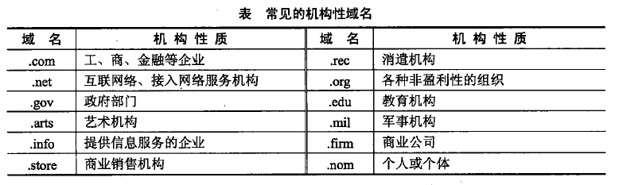

逻辑变量X、Y进行逻辑“异或”（用㊉表示）运算的含义是：若X、Y取值相同（都为true或都为false),则X㊉Y的值为false，否则X㊉Y的值为true。用逻辑“与”（∧)、 “或”（∨)、“非”（ˉ)表示X㊉Y的式子为（6）

(6)A.http://www.rkpass.cn:8080/ruankao_work_version_0103/userfile/image/cx_sw_6_a.jpg B.http://www.rkpass.cn:8080/ruankao_work_version_0103/userfile/image/cx_sw_6_b.jpg

C.http://www.rkpass.cn:8080/ruankao_work_version_0103/userfile/image/cx_sw_6_c.jpg D.http://www.rkpass.cn:8080/ruankao_work_version_0103/userfile/image/cx_sw_6_d.jpg

**【答案】C**

**【解析】本题考查逻辑运算基础知识。**

X和Y逻辑“与”运算的含义是:X和Y的值都为true，则X∧Y为true，否则为false。

X和Y逻辑“或”运算的含义是:X和Y的值都为false，则X∨Y为false,否则为true。

X和Y逻辑“异或”运算的含义是：X和Y的值都为true或false，则X㊉Y为false， 否则为true。

用下表检验题中各个选项，可得：

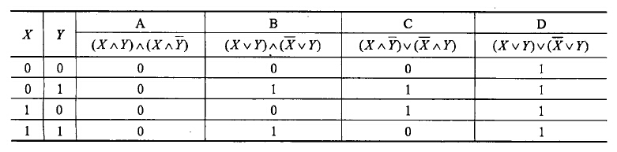

显然，与逻辑“异或”运算相符合的逻辑式为http://www.rkpass.cn:8080/ruankao_work_version_0103/userfile/image/cx_sw_6_c(1).jpg。

以下关于计算机中数据表示的叙述中，错误的是（7)。

(7)A.计算机中的数值数据采用二进制表示，非数值性数据不使用二进制表示

B.正整数的原码和补码表示形式相同，而负整数的原码和补码表示形式不同

C.数值中的小数点在硬件中不明确表示，而是采用约定位置的方式

D.码长相同时，补码比原码可以多表示一个数

**【答案】A**

**【解析】本题考査数据表示方面的基础知识。**

计算机语言是二进制，因此在计算机中存储和运算的所有数据（数值数据和非数值数据），无论采用哪一种编码方式，最终都会以二进制形式加以表示。因此，选项A错误。

某机器的浮点数格式如下，采用非规格化表示（即不要求尾数的绝对值大于等于 0.5)。

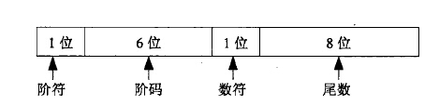

若阶码和尾数都采用补码表示，则该格式浮点数的绝对值范围为（8)。

(8)A.2-6〜26 B.2-63〜263 C.2-64〜264 D.2-64〜263

**【答案】D**

**【解析】**

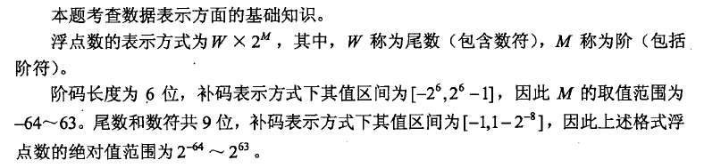

关于汉字编码的叙述，错误的是（9)。

(9)A.采用矢量法表示汉字时，若两个汉字的笔画和字形不同，则它们的矢量编码一定不同

B.采用点阵法表示汉字时，若两个汉字的笔画和字形不同，则它们的点阵信息量一定不同

C.汉字的输入、存储和输出采用不同的编码，拼音码属于输入码

D.汉字在计算机内存储时，其编码长度不能少于2个字节

**【答案】B**

**【解析】本题考查数据表示方面的基础知识。**

汉字种类繁多，编码比拼音文字困难，而且在一个汉字处理系统中，输入、内部处理、存储和输出对汉字代码的要求不尽相同，所以采用的编码也不同。汉字的输入码主要分为三类：数字编码、拼音码和字形码。

用点阵表示字形时，若点阵大小确定，对于不同汉字，其点阵信息量是相同的。

汉字的矢量表示法是将汉字看作是由笔画组成的图形，提取每个笔画的坐标值，这些坐标值就可以决定每一笔画的位置，将每一个汉字的所有坐标值信息组合起来就是该汉字字形的矢量信息。显然，汉字的字形不同，其矢量信息也就不同，每个汉字都有自己的矢量信息。

在微型计算机中，通常用主频来描述CPU的（10）：对计算机磁盘工作影响最小的因素是（11)

(10)A.运算速度 B.可靠性 C.可维护性 D.可扩充性

(11)A.温度 B.湿度 C.噪声 D.磁场

**【答案】A C**

**【解析】**

(10)主频是CPU的时钟频率，简单地说也就是CPU的工作频率。一般来说，一个时钟周期完成的指令数是固定的，所以主频越高，CPU的速度也就越快，故常用主频来描述CPU的运算速度。外频是系统总线的工作频率。倍频是指CPU外频与主频相差的倍数。主频=外频X倍频。

(11)使用硬盘时应注意防高温、防潮和防电磁干扰。硬盘工作时会产生一定热量，使用中存在散热问题。温度以20〜25oC为宜，温度过髙或过低都会使晶体振荡器的时钟主频发生改变。温度还会造成硬盘电路元件失灵，磁介质也会因热胀效应而造成记录错误。温度过低，空气中的水分会凝结在集成电路元件上，造成短路；湿度过高，电子元件表面可能会吸附一层水膜，氧化、腐蚀电子线路，以致接触不良，甚至短路，还会使磁介质的磁力发生变化，造成数据的读写错误。湿度过低，容易积累大量因机器转动而产生的静电荷，这些静电会烧坏CMOS电路，吸附灰尘而损坏磁头、划伤磁盘片。机房内的湿度以45%〜65%为宜。注意使空气保持干燥或经常给系统加电，靠自身发热将机内水汽蒸发掉。另外，尽量不要使硬盘靠近强磁场，如音箱、喇叭、电机、电台和手机等，以免硬盘所记录的数据因磁化而损坏。

MIDI数据与数字化波形声音数据（12）。

(12)A.相同 B.不同 C.相近 D.格式一致

**【答案】B**

**【解析】**

波形声音是一个用来表示声音强弱的数据序列，它是由模拟声音经采样、量化和编码后得到的便于计算机存储和处理的数据格式。声音信号数字化后，其数据传输率（每秒位数）与信号在计算机中的实时传输有直接关系，而其总数据量又与计算机的存储空间有直接关系。数字波形声音数据量非常大，因此在编码的时候常常要采用压缩的方式来压缩数字数据以减少存储空间和提高传输效率（降低传输带宽）。而MIDI数据不是单个采样点的编码（波形编码)，而是乐谱的数字描述，称为MIDI消息。乐谱由音符序列、定时、音色和音量等组成，每个消息对应一个音乐事件（如键压下、键释放等)，一组MIDI消息送到MIDI音源时，音源即合成出相应的音乐。所以，MIDI数据与数字化波形声音数据不同。

话筒是向计算机提供（13）的设备。

(13)A.音频数字信号 B.音频模拟信号

C.采样信号 D.音频数字信号和采样信号

**【答案】B**

**【解析】**

声音是一种模拟信号，计算机要对它进行处理，必须将它转换为数字声音信号，即用二进制数字的编码形式来表示声音。话筒是向计算机提供声音信号的设备，作用是将自然声音信号转换为电信号（模拟声音信号)，然后送到音频卡（声卡)，将话筒输入的声音信息进行模数转换（A/D)、压缩等处理。

扩展名为WAV的文件属于（14）文件格式。

(14)A.视频 B.矢量图形 C.动画 D.音频

**【答案】D**

**【解析】**

扩展名为WAV的文件是比较常见的声音文件格式，是Microsoft公司的音频女件格式。该格式记录声音的波形，是最基本的声音文件格式。它是把声音的各种变化信息（频 率、振幅等）逐一转换成二进制数字信号记录下来，故只要釆样率高、采样字节长、机器速度快，利用该格式记录的声音文件能够和原声基本一致，质量非常高，但文件数据量大。具体文件大小又与记录的声音质量高低有关。

能防范重放攻击的技术是（15）

(15)A.加密 B.数字签名 C.数字证书 D.时间戳

**【答案】D**

**【解析】本题考查网络攻击防范相关知识。**

重放攻击(Replay Attack)是一种网络攻击，它通过截取和复制的方式重新发送截取的数据包，从而达到欺骗的目的。重放攻击的对象可以是加密的或者有数字签名的数据包。一般采用在数据包中添加时间戳或者序列号的方式来防范重放攻击。

某网站向CA申请了数字证书，用户通过（16）来验证网站的真伪。

(16)A.CA的签名 B.证书中的公钥 C.网站的私钥 D.用户的公钥

**【答案】A**

**【解析】本题考查数字证书相关知识点。**

数字证书是由权威机构CA证书授权(Certificate Authority)中心发行的，是能提供在Internet上进行身份验证的一种权威性电子文档，人们可以在因特网交往中用它证明自己的身份和识别对方的身份。

数字证书包含版本、序列号、签名算法标识符、签发人姓名、有效期、主体名和主体公钥信息等并附有CA的签名，用户获取网站的数字证书后通过验证CA的签名来确认数字证书的有效性，从而验证网站的真伪。

在用户与网站进行安全通信时，用户发送数据时使用网站的公钥（从数字证书中获得）加密，收到数据时使用网站的公钥验证网站的数字签名；网站利用自身的私钥对发送的消息签名和对收到的消息解密。

下列选项中不受我国著作权法所保护的作品是（17）。

(17)A.计算机程序 B.Flash软件制作的动画

C.计算机文档 D.计算机软件保护条例

**【答案】D**

**【解析】**

我国《著作权法》列举了三项不宜给予著作权保护的对象：法律、法规，国家机关的决议、决定、命令和其他具有立法、行政、司法性质的文件，及其官方正式译文；时事新闻；历法、数表、通用表格和公式。

我国《计算机软件保护条例》是保护计算机软件的一项法规，是具有实施效用的法律文件，并非缺乏独创性。但对它的考虑，首先是促使其自由传播和复制，以便使人们充分地了解和掌握，故不在著作权保护之列。

商标法保护的对象是（18）。

(18)A.商品 B.商标 C.注册商标 D.已使用的商标

**【答案】C**

**【解析】**

商标权是商标所有人依商标法对其商标所享有的专有使用权。在我国，商标权是指注册商标专用权。注册商标是指经国家主管机关核准注册而使用的商标，注册人享有专用权。未注册商标是指未经核准注册而自行使用的商标，商标使用人不享有法律赋予的商标专用权，不能得到商标法的保护，即不是商标法保护的对象。

产生中断时，由硬件保护并更新程序计数器PC的内容，其主要目的是（19）。

(19)A.节省内存空间并提高内存空间的利用率

B.提高中断处理程序的运行速度

C.简化中断处理程序的编写过程

D.快速进入中断处理程序并正确返回被中断的程序

**【答案】D**

**【解析】本题考查计算机硬件基础知识。**

程序计数器（PC)记录的是待执行的指令的地址。

发生中断时，需要保护CPU的工作现场，其中由硬件保护并更新程序计数器的内容，可以快速进入中断处理程序并正确返回被中断的程序。

接口是连接外围设备与计算机主机之间的桥梁，以下关于接口功能的叙述中，错误的是（20)。

(20)A.接口应该具备数据转换的功能，例如串行数据与并行数据的相互转换

B.接口应该执行中断处理程序实现数据的输入输出

C.接口应该监视外设的工作状态并保存状态信息供CPU使用

D.接口应该具备数据缓冲的功能，以协调部件之间的速度差异

**【答案】B**

**【解析】本题考查计算机硬件基础知识。**

广义上讲，接口是指两个相对独立子系统之间的相连部分，也常被称为界面。I/O 接口不仅完成设备间物理上的连接，一般来说它还应具有下述主要功能：

①地址译码功能。由于一个计算机系统中连接有多台I/O设备，相应的接口也有多个。为了能够进行区别和选择，必须给它们分配不同的地址码，这与存储器中对存储单元编址的道理是一样的。

②在主机与I/O设备间交换数据、控制命令及状态信息等。

③支持主机采用程序查询、中断和DMA等访问方式。

④提供主机和I/O设备所需的缓冲、暂存、驱动能力，满足一定的负载要求和时序要求。

⑤进行数据的类型、格式等方面的转换。

某计算机的字长是32位，其内存容量是1GB，若内存空间按字编址，那么其地址范围是（21）（十六进制表示）。

(21)A.0000000〜FFFFFFF B.0000000〜7FFFFFF

C.30000000〜3FFFFFFF D.30000000〜7FFFFFFF

**【答案】A**

**【解析】本题考査计算机硬件基础知识。**

按字编制的存储单元数为1GB/4B=230B/4B = 228个，地址空间为0000000〜FFFFFFF。

二进制数11101.1001对应的八进制数为（22)。

(22)A.35.44 B.35.11 C.72.11 D.73.10

**【答案】A**

**【解析】**

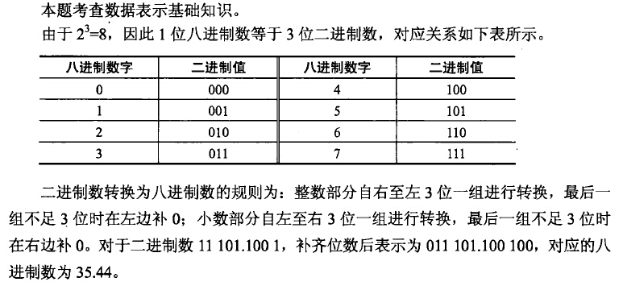

计算机各部件之间传输信息的公共通路称为总线，一次传输信息的位数通常称为总线的（23)。

(23)A.宽度 B.长度 C.粒度 D.深度

**【答案】A**

**【解析】本题考查计算机基础知识。**

数据总线负责整个系统数据流量的大小，而数据总线宽度则决定了CPU与二级高速缓存、内存以及输入输出设备之间一次数据传输的信息量。

数据总线的宽度（传输线根数）决定了通过它一次所能传递的二进制位数。显然，数据总线越宽，则每次传递的位数越多，因而，数据总线的宽度决定了在内存和CPU之间数据交换的效率。虽然内存是按字节编址的，但可由内存一次传递多个连续单元里存储的信息，即可一次同时传递几个字节的数据。对于CPU来说，最合适的数据总线宽度是与CPU的字长一致。这样，通过一次内存访问就可以传递足够的信息供计算处理使用。 过去微机的数据总线宽度不够，影响了微机的处理能力，例如，20世纪80年代初推出的IBM PC所采用的Intel 8088CPU的内部机构是16位，但数据总线宽度只有8位（称为准16位机)，每次只能传送1个字节。

由于数据总线的宽度对整个计算机系统的效率具有重要的意义，因而常简单地据此将计算机分类，称为16位机、32位机和64位机等。

地址总线的宽度是影响整个计算机系统的另一个重要参数。在计算机里，所有信息都采用二进制编码来表示，地址也不例外。原则上讲，总线宽度是由CPU芯片决定的。CPU能够送出的地址宽度决定了它能直接访问的内存单元的个数。假定地址总线是20位，则能够访问220B=1MB个内存单元。若地址总线达到32位或更多，可直接访问的内存地址达到4000MB以上。巨大的地址范围不仅是扩大内存容量所需要的，也为整个计算机系统（包括磁盘等外存储器在内），甚至还包括与外部的连接（如网络连接）而形成的整个存储体系提供了全局性的地址空间。例如，如果地址总线的标准宽度进一步扩大到64位，则可以将内存地址和磁盘的文件地址统一管理，这对于提高信息资源的利用效率、在信息共享时避免不必要的信息复制、避免工作中的其他开销方面都起着重要作用，同时还有助于提高对整个系统保密安全的防护等。

对于各种外部设备的访问也要通过地址总线。由于设备的种类不可能像存储单元的个数那么多，故对输入输出端口寻址是通过地址总线的低位来进行的。例如，早期的IBM PC使用20位地址线的低16位来寻址I/O端口，可寻址216个端口。

由于采用了总线结构，各功能部件都挂接在总线上，因而存储器和外设的数量可按需要扩充，使微型机的配置非常灵活。

在Windows操作系统中，“（24）”是内存的一块区域，用于各个应用程序之间相互交换信息。

(24)A.我的文档 B.剪贴板 C.回收站 D.我的公文包

**【答案】B**

**【解析】本题考查对Windows操作系统基本概念了解的程度。**

剪贴板是内存的一块区域；是为应用程序之间相互传送信息所提供的一个缓存区。

“我的文档”和“我的公文包”是操作系统为了便于管理文件在磁盘上建立的文件夹。

“回收站”是硬盘上的一块区域，用于存放从硬盘删除的文件。

在Windows “资源管理器”中，单击需要选定的第一个文件，按下（25）键，再用鼠标左键单击需要选定的最后一个文件，能够一次选定连续的多个文件。

(25)A.Ctrl B.Tab C.Alt D.Shift

**【答案】D**

**【解析】本题考查操作系统操作方面的基础知识。**

在资源管理器中，要对文件或文件夹进行复制、移动、重命名或删除等操作时，首先需要对被操作的文件或文件夹进行选择。如果想一次选定连续的文件或文件夹，应单击需要选定的第一个文件或文件夹，按住Shift键并用鼠标左键单击需要选定的最后一个文件或文件夹。若选择不连续的多个文件或文件夹，可通过按住Ctrl键完成。若选择所有文件或文件夹，可以选择“编辑”一“全部选定”命令；也可以按Ctrl+A组合键完成。按住Alt键对选取操作没有影响。

在操作系统的进程管理中，若系统中有10个进程使用互斥资源R，每次只允许3个进程进入互斥段（临界区），则信号量S的变化范围是（26）：若信号量S的当前值为-2,则表示系统中有（27）个正在等待该资源的进程。

(26)A.-7〜1 B.-7〜3 C.-3〜0 D.-3〜10

(27)A.0 B.1 C.2 D.3

**【答案】B C**

**【解析】本题考查操作系统进程管理方面的基础知识。**

(26)本题中，已知有10个进程共享一个互斥资源R，如果最多允许3个进程同时进入互斥段，这意味着系统有3个单位的资源，信号量的初值应设为3。当第一个申请该资源的进程对信号量S执行P操作，信号量S减1等于2 (即3-1)，进程可继续执行；当第二个申请该资源的进程对信号量S执行P操作，信号量S减1等于1 (即3-2)，进程可继续执行……当第10个申请该资源的进程对信号量S执行P操作，信号量S减1等于-7。所以试题(26)的正确答案为B。

(27)在操作系统的进程管理中，由于多个进程竞争同一资源可能会发生死锁，若无外力作用，这些进程都将永远不能再向前推进。为此,最常用的方法是采用信号量(Semaphore) 及有关的P、V操作。信号量是表示资源的实体，是一个与队列有关的整型变量，其值仅能由P、V操作改变。“P操作”用于检测信号量是否为正值，若不是，则阻塞调用进程；“V操作”用于唤醒一个阻塞进程恢复执行。根据用途不同，信号量分为公用信号量 和私用信号量。公用信号量用于实现进程间的互斥，初值通常设为1，它所联系的一组并行进程均可对它实施P、V操作；私用信号量用于实现进程间的同步，初始值通常设为0或n。本题中，由于每次只允许3个进程进入互斥段（临界区），故信号量的初值为 3,当前值为-2,则表示系统中有两个正在等待该资源的进程。因为当第一个申请该资源的进程对信号量S执行P操作，信号量S减1等于2,进程可继续执行；当第二个申请该资源的进程对信号量S执行P操作，信号量S减1等于1，进程可继续执行；当第三个申请该资源的进程对信号量S执行P操作，信号量S减1等于0,进程可继续执行；当第四个申请该资源的进程对信号量S执行P操作，信号量S减1等于-1，进程处于等待状态；当第五个申请该资源的进程对信号量S执行P操作，信号量S减1等于-2,进程处于等待状态。从以上分析可见，当信号量S等于-2时，有两个进程处于等待状态。 所以试题(27)的正确答案为C。

以下关于C/C++程序变量的叙述中，错误的是（28)

(28)A.变量实际上是存储位置的名字

B.变量都具有类型属性

C.变量必须先声明，然后才能引用

D.除了赋值运算，其他运算都不能改变变量的值

**【答案】D**

**【解析】本题考査程序语言基础知识。**

程序要处理的数据有两种：常量和变量。常量的值在程序运行期间不变，变量的值可以改变。每个变量都需要相应的内存单元存储其值，因此程序中的变量是内存单元的抽象。为变量规定类型可以方便进行存储单元分配，以及在编译期间进行语法和部分语义的检査。在C/C++中，要求变量先声明后使用。赋值运算是所有程序语言都要提供的基本运算，用于在程序中表示数据的存储和传输。C/C++除了提供赋值运算外，自增自减运算也可以修改变量的值。

以下关于汇编语言和汇编指令的叙述中，正确的是（29）。

(29)A.汇编语言程序中只能包含CPU可直接识别的汇编指令

B.一条汇编指令可以没有操作码字段，但是必须具有操作数字段

C.汇编语言源程序都是通过对某髙级语言源程序进行编译而得到的

D.一条汇编指令可以没有操作数字段，但是必须具有操作码字段

**【答案】D**

**【解析】本题考查程序语言基础知识。**

计算机硬件只能识别由0、1字符串组成的机器指令序列，即机器指令程序，因此机器指令程序是最基本的计算机语言。用机器语言编制程序效率低、可读性差，难以理解和维护。因此，人们设计了汇编语言，用容易记忆的符号代替0、1序列来表示机器指令中的操作码和操作数，例如，用ADD表示加法、SUB表示减法等。虽然使用汇编语言编写程序的效率和程序的可读性有所提高，但汇编语言是面向机器的语言，其书写格式在很大程度上取决于特定计算机的机器指令。

汇编语言源程序由若干条语句组成，可分为指令语句、伪指令语句和宏指令语句三类。指令语句又称为机器指令语句，将其汇编后能产生相应的机器代码，这些代码能被CPU直接识别并执行相应的操作。伪指令语句指示汇编程序在汇编源程序时完成某些工作，比如给变量分配存储单元地址，给某个符号赋一个值等，伪指令语句经汇编后不产生机器代码。在汇编语言中，还允许用户将多次重复使用的程序段定义为宏，宏指令语句就是宏的引用。

(30)的任务是将来源不同的编译单元装配成一个可执行程序。

（30）A.编译程序 B.解释程序 C.链接程序 D.装入程序

**【答案】C**

**【解析】本题考查程序语言基础知识。**

编译程序、解释程序和链接程序都是实现程序语言翻译的语言处理程序。

解释程序也称为解释器，它或者直接解释执行源程序，或者将源程序翻译成某种中间表示形式后再加以执行；而编译程序（编译器）则首先将源程序翻译成目标语言程序，然后在计算机上运行目标程序。这两种语言处理程序的根本区别是：在编译方式下，机器上运行的是与源程序等价的目标程序，源程序和编译程序都不再参与目标程序的执行过程；而在解释方式下，解释程序和源程序（或其某种等价表示）要参与到程序的运行 过程中，运行程序的控制权在解释程序。解释器翻译源程序时不产生独立的目标程序，而编译器则需将源程序翻译成独立的目标程序。

汇编程序的功能是将汇编语言所编写的源程序翻译成机器指令程序。链接程序将分别在不同的目标文件中编译或汇编的代码收集到一个可直接执行的文件中。

某有限自动机的状态图如下图所示，其特点是（31）。

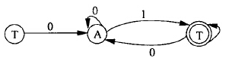

(31)A.仅识别以0开始以1结尾的0、1串

B.仅识别含有3个0的0、1串

C.仅识别含有偶数个1的0、1串

D.仅识别以0开始以1结尾且0与1交错出现的0、1串

**【答案】A**

**【解析】本题考査程序语S基础知识。**

有限自动机是一种识别装置的抽象概念，它能准确地识别正规集。一个有限自动机可以用两种直观的方式表示：状态转换图和状态转换矩阵。对于一个字符串集合中的任一字符串ω,若存在一条从初态节点到某一终止状态节点的路径，且这条路径上所有弧的标记符连接成的字符串等于ω,则称ω可由有限自动机识别，并称该字符串集合为该自动机能识别的语言。

题图中，结点A是初态，结点T是终态。从初态出发，必然要通过标记为0的弧，到达终态T的所有弧上都标记了1，因此，该自动机识别的01字符串以0开头以1结尾，其中对于0和1的个数及奇偶性没有限制。

设数组a[0..m,1..n]的每个元素占用1个存储单元，若元素按行存储，则数组元素a[i,j](0≤i≤m, 1≤j≤n)相对于数组空间首地址的偏移量为（32）。

(32)A.(i+1)*n+j B.i*n+j-1 C.i*m+j D.i*(m+1)+j-1

**【答案】B**

**【解析】本题考査数据结构基础知识。**

二维数组元素的存储布局可以按行安排，也可以按列安排。元素a[i,j]相对于数组空间首地址的偏移量计算方法为：先算出存储在该元素之前的行数（或列数)，然后算出在该元素所在行（或列）上排在a[i,j]之前的元素个数。根据以上信息算出存储在a[i,j]之前的元素个数，再乘以每个元素占用的存储单元个数即可。题中数组元素按行存储，在a[i,j]之前有i行（行号为0、1、…、i-1)、每行n个元素，在其所在行，a[i,j]之前有j-1个元素，因此偏移量为i*n+j-1。

函数fun1()、fun2()的定义如下所示，己知调用funl时传递给形参x的值是-5,若以引用调用（call by reference)的方式调用fun2，则函数fun1的返回值为（33）：若以值调用（call by value)的方式调用fun2，则函数fun1的返回值为（34）。

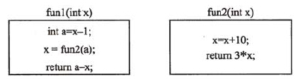

(33)A.-18 B.-11 C.-8 D.0

(34)A.-18 B.-11 C.-8 D.0

**【答案】C A**

**【解析】本题考查程序语言基础知识。**

(33)在传值调用方式下，将实参的值传递给形参，分配给实参变量和形参变量的存储单元之间无相关性，各自使用，互不干扰。在引用调用方式下，实参变量和形参变量对应的存储单元是同一个，在被调用函数中修改形参实质上就修改了实参变量的值。

本题中，无论在哪种方式下，以实参调用函数fun2后返回的结果是相同的（为12),因此在函数fiml中，x都被修改为15,在计算表达式a-x的值时，有差别的是a的值。在传值方式下，a的值没有修改，因此a-x的值为+12,等于-18:在引用调用方式下，a的值被修改为4,因此a-x的值为4-12,等于-8。

(34)本题中，无论在哪种方式下，以实参调用函数fun2后返回的结果是相同的（为12),因此在函数fiml中，x都被修改为15,在计算表达式a-x的值时，有差别的是a 的值。在传值方式下，a的值没有修改，因此a-x的值为+12,等于-18

算术表达式a+b*(c+d/e)可转换为后缀表达式（35）。

(35)A.abcde*/++ B.abcde/+*+ C.abcde*+/+ D.abcde/*++

**【答案】B**

**【解析】本题考查程序语言基础知识。**

在后缀表示方式下，运算对象自左至右依次书写，运算符紧跟在需要参与运算的对象后面。对于a+b*(c+d/e)，运算次序为d/e，之后与c相加，然后再与b相乘，最后与a 相加，因此其后缀表示为abcde/+*+。

以下关于算法的叙述中，错误的是（36）。

(36)A.对同一个算法采用不同程序语言实现，其运行时间可能不同

B.在不同硬件平台上实现同一个算法时，其运行时间一定是相同的

C.对非法输入的处理能力越强的算法其健壮性越好

D.算法最终必须由计算机程序实现

**【答案】B**

**【解析】本题考查算法方面的基础知识。**

算法是在有限步骤内求解某一问题所使用的一组定义明确的规则。通俗点说，就是描述计算机解题的过程。在这个过程中，无论是形成解题思路还是编写程序，都是在实施某种算法。前者是推理实现的算法，后者是操作实现的算法。算法最终必须由计算机程序实现。程序在不同的硬件平台上运行时，其运行时间会有差异。

栈和队列都是线性的数据结构。以下关于栈和队列的叙述中，正确的是（37）。

(37)A.栈适合采用数组存储，队列适合采用循环单链表存储

B.栈适合采用单链表存储，队列适合釆用数组存储

C.栈和队列都不允许在元素序列的中间插入和删除元素

D.若进入栈的元素序列确定，则从栈中出来的序列也同时确定

**【答案】C**

**【解析】本题考査数据结构基础知识。**

在应用中，栈和队列都作为容器使用。在运算方式上，栈结构的特点是后进先出，队列的特点是先进先出。在存储结构的选择上，需要考虑使用栈或队列的应用场合及数据的特点和规模等，没有统一的标准。若开发系统已经实现了栈和队列结构，则无须考虑栈和队列的存储结构，只要按照规定的接口使用即可。应用栈时，只要栈不空，就可以令栈顶元素出栈；只要栈不满，就可以令元素进栈，因此元素的入栈次序一定时，出栈次序有多种选择。

(38)并不是算法必须具备的特性。

(38)A.可行性 B.可移植性 C.确定性 D.有穷性

**【答案】B**

**【解析】本题考査算法方面的基础知识。**

算法是问题求解过程的精确描述，它为解决某一特定类型的问题规定了一个运算过程，并且具有下列特性：

①有穷性。一个算法必须在执行有穷步骤之后结束，且每一步都可在有穷时间内完成。

②确定性。算法的每一步必须是确切定义的，不能有歧义。

③可行性。算法应该是可行的，这意味着算法中所有要进行的运算都能够由相应的计算装置所理解和实现，并可通过有穷次运算完成。

④输入。一个算法有零个或多个输入，它们是算法所需的初始量或被加工的对象的表示。这些输入取自特定的对象集合。

⑤输出。一个算法有一个或多个输出，它们是与输入有特定关系的量。

若一棵二叉树具有10个度为2的结点，5个度为1的结点，则度为0的结点（即叶子结点）个数是（39）。

(39)A.不确定 B.9 C.11 D.15

**【答案】C**

**【解析】本题考査数据结构基础知识。**

树中结点的子树数目称为结点的度。根据定义，二叉树中结点的子树数目最多为2个，且子树区分左、右子树。

设某二叉树中有n个结点，用n0、n1、n2分别表示度为0、1、2的结点数，显然有n=n0+n1+n2。另外，任一非空二叉树中分支的数目正好比结点总数少1，而二叉树中的分支正是结点与其子树的连接关系，因此有分支数=2×n2+1×n1+0×n0=2n2+n1。

综上，n0+n1+n2=2n2+n1+1，即n0=n2+1。

对具有n个元素的顺序表（采用顺序存储的线性表）进行(40)操作，其耗时与n的大小无关。

(40)A.在第i(1≤i≤n)个元素之后插入一个新元素

B.删除第i(1≤i≤n )个元素

C.对顺序表中的元素进行排序

D.访问第i(1≤i≤n )个元素的前驱和后继

**【答案】D**

**【解析】本题考查数据结构基础知识。**

线性表的逻辑关系特点是元素依序排列。当采用顺序存储方式时（一维数组存储)，可以随机访问其中的任何一个元素。在表中插入元素和删除元素都要移动其他元素，所需移动的元素个数大约为n/2,而排序所需时间更是与表中元素个数n相关。

以下关于图及其存储结构的叙述中，正确的是（41)。

(41)A.无向图的邻接矩阵一定是对称的

B.有向图的邻接矩阵一定是不对称的

C.无向图采用邻接表存储更节省存储空间

D.有向图采用邻接表存储更节省存储空间

**【答案】A**

**【解析】**

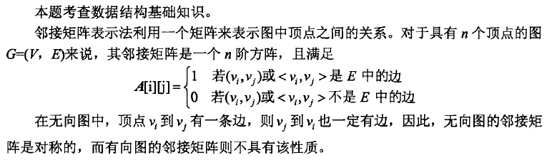

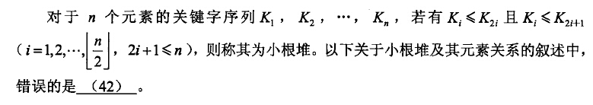

(42)A.关键字序列K1，K2，…，Kn呈非递减排序时一定为小根堆

B.小根堆中的序列K1，K2，K4，…，K2J （2j≤n）—定为非递减序列

C.小根堆中元素K2i，与K2i+1 (2i≤n,2i + 1≤n)之间的大小关系不能确定

D.小根堆的最后一个元素一定是序列的最大元素

**【答案】D**

**【解析】**

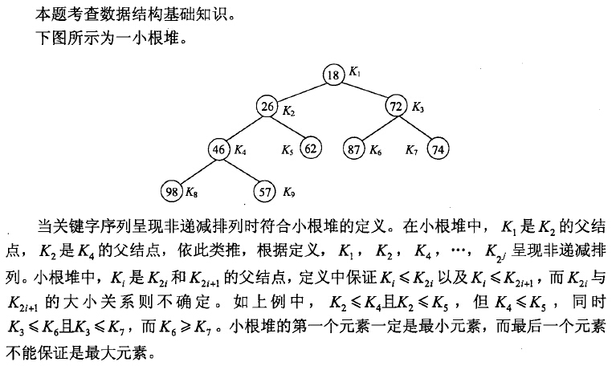

若构造哈希表时不发生冲突，则给定的关键字与其哈希地址之间的对应关系是(43)。 (其中n>1且m>1)

(43)A.1:1 B.1:n C.n:1 D.n:m

**【答案】A**

**【解析】本题考查数据结构基础知识。**

哈希表的构造方式为：以元素的关键字为自变量，计算确定的哈希函数从而得到元素在哈希表中的位置（称为哈希地址)。当不同的关键字经哈希函数计算后得到了相同的哈希地址，则发生冲突。若构造哈希表时不发生冲突，则给定的关键字与其哈希地址之间的对应关系是1:1。

以下关于超类、子类、基类的叙述中，正确的是（44）。

(44)A.子类是超类的特化 B.基类是超类的特化

C.基类是子类的特化 D.超类是基类的特化

**【答案】A**

**【解析】本题考查面向对象的基本概念。**

面向对象中，基类和超类属于同一个概念，等价于面向对象继承关系中的父亲类，基类定义了一组对象的共有行为和属性；子类是集成关系中的孩子类，定义了特有的行为和属性；特化关系等价于继承关系，因此子类是基类或超类的特化。

类是对象的模板，一个类可生成多个对象，若某个类生成了三个对象，则（45）。

(45)A.这三个对象所存储的数据一定是不同的

B.这三个对象所存储的数据一定是相同的

C.这三个对象一定具有相同的操作

D.这三个对象无法共享数据

**【答案】C**

**【解析】本题考查类和对象的基本概念。**

类是对象的模板，定义了对象共有的属性和方法。由一个类所生成的对象一定具有相同的属性和操作，类生成对象的属性所含有的数据可能相同也可能不同，但其操作一定是相同的。生成的一组对象可通过类范围的数据成员共享数据，例如C++或java语言中的类静态变量。

以下关于面向对象分析与结构化分析的叙述中，错误的是（46）。

(46)A.面向对象分析结果可采用UML描述

B.结构化分析结果可使用DFD等模型表示

C.面向对象分析结果需要采用面向对象程序设计语言描述

D.面向对象分析结果是面向对象设计的输入

**【答案】C**

**【解析】本题考查面向对象分析与结构化分析的基本概念。**

不论是面向对象分析还是结构化分析，其分析结果都是下一阶段设计工作的输入。面向对象分析结果主要是面向对象分析模型，当前主流的技术是采用面向对象建模语言(UML)来描述和表达：结构化分析所得到的是结构化分析模型，主要采用DFD等模型来表示：面向对象程序设计语言主要用于系统的实现，属于设计工作完成后的阶段，因此面向对象程序设计语言的抽象层次较低，并不适用于面向对象的分析。

采用具体的面向对象语言实现某类时，一般需要隐式或显式地指定该类的（47）。

(47)A.直接子类 B.派生类 C.父类 D.间接子类

**【答案】C**

**【解析】本题考查面向对象语言中父类、派生类和子类的基本概念.。**

面向对象语言中，子类继承父类以获得已经定义好的成员属性和成员方法；派生类和子类属于同一概念；为指定两个类之间的父子关系，一般需要指定某子类的直接父类，表明该子类从哪个类继承。

面向对象设计的主要任务是（48）。

(48)A.构建分析模型，以描述用户的需求

B.构建设计模型，以描述系统如何解决问题

C.建立一个准确的、一致的系统模型以描述软件需要解决的问题

D.构建分析模型，验证最终系统是否满足软件需求

**【答案】B**

**【解析】本题考査面向对象分析与结构化分析的基本概念。**

面向对象分析的主要任务是描述用户需求，构建一个准确的、一致的模型以描述软件需要解决的问题，其结果是软件系统的分析模型；面向对象设计的主要任务则是描述系统如何解决问题，其结果是软件系统的设计模型。

数据结构和算法设计的原则不包括（49）。

(49)A.先设计全局的，再设计局部的

B.为避免侵权，不要选用社会上已有的传统算法

C.设计后需要进行测试，检查其是否满足性能要求

D.设计后常需要进一步优化

**【答案】B**

**【解析】本题考査软件工程方面的基础知识。**

软件需求确定后，就要进行软件设计，包括软件架构设计、数据结构设计、算法设计以及程序设计等。数据结构设计以及算法设计是软件设计中的重要环节。按照软件工程方法，应采取自顶向下逐步绅化的设计方法，即先设计全局的，再设计局部的。在设计过程中始终要有全局观，要以全局的整体观指导各个局部的设计。

软件工程还要求对所有的设计都要进行测试，尽可能查出错误，并纠正错误。以前的技术只能对源程序进行测试，现在的技术对框架设计、数据结构设计和处理流程设计等也能进行某种测试了。测试的目标就是满足设计要求，包括对功能、性能的要求。

大型软件的设计十分复杂，除了测试排错之外，还经常需要优化。例如，考虑如何加快处理速度、节省存储量、提髙响应时间、均衡网络负载、提高系统的安全性和可靠性等。设计的过程也是逐步优化的过程。

在设计算法时，首先需要根据实际需要选用合适的好的算法。软件著作权保护并不包括算法。利用某种算法产生的程序成果是可以保护的。好的算法需要推广使用，否则不利于技术的发展。

程序模块设计的原则不包括（50)。

(50)A.规模适中 B.单入口、单出口 C.接口简单 D.功能齐全

**【答案】D**

**【解析】本题考査软件工程方面的基础知识。**

结构化程序设计是软件工程中的基本方法。在结构化程序设计中，程序设计要模块化。整个软件系统由若干个程序模块组成，每个模块的功能应比较单一，规模适中（例如包括200个源语句行左右)，只有一个入口，一个出口，各模块之间的接口应符合规范，也比较简单。这样模块就比较容易测试，一个模块出现的问题也不容易扩散，更换模块也比较容易。对整个软件来说，应按照用户的需求努力做到功能齐全；但对每个模块来说，则应努力做到功能单一，内聚度高；而在模块之间则应降低耦合度，仅限于按简单规范的方式传递数据参数。

CMM将软件过程改进的进化步骤组织成5个成熟度等级，其中，在(51),所有项目都釆用根据实际情况修改后得到的标准软件过程来开发和维护软件。

(51)A.可重复级 B.已定义级 C.已管理级 D.优化级

**【答案】B**

**【解析】本题考查CMM的不同成熟度等级的核心。**

在可重复级，建立了基本的项目管理过程和实践来跟踪项目费用、进度和功能特性。

在已定义级，所有项目都采用根据实际情况修改后得到的标准软件过程来开发和维护软件。在已管理级，收集对软件过程和产品质量的详细度量，对软件过程和产品都有定量的理解与控制。在优化级，过程的量化反馈和先进的新思想，新技术促使过程不断改进。

UML图中既包含展示系统动态特性的动态视图，又包括展示系统静态特性的静态视图，(52)关注系统的静态特性。

(52)A.类图 B.序列图 C.通信图 D.状态图

**【答案】A**

**【解析】本题考查UML中不同图的动态特性和静态特性。**

类图展现了一组对象、接口、协作和它们之间的关案，给出系统的静态视图。序列图和通信图都是展现了一种交互，关注系统的动态视图。状态图强调对象行为的事件顺序，关注系统的动态视图。

软件需求分析阶段要进行问题识别、分析与综合等几方面的工作，其中问题识别是双方确定对问题的综合需求，包括功能需求、(53)及用户界面需求等内容。

(53)A.性能需求、经费需求 B.环境需求、人员需求

C.人员需求、经费需求 D.性能需求、环境需求

**【答案】D**

**【解析】本题考查软件需求分析阶段的问题识别工作。**

问题识别是确定对问题的综合需求，包括功能需求、性能需求、环境需求和用户界面需求等内容。

衡量软件设计模块独立性的一个标准是耦合性，其中两个模块之间传递数据结构的情况属于（54）。

(54)A.数据耦合 B.标记耦合 C.内容耦合 D.公共耦合

**【答案】B**

**【解析】本题考查软件设计模块独立性的耦合性标准。**

耦合性也称为块间联系，是指软件系统结构中各模块间相互联系的紧密程度的一种度量。其中数据耦合是指两个模块之间有调用关系，传递的是简单的数据值，相当于高级语言中的值传递；标记耦合是指两个模块之间传递的是数据结构；内容稱合是指通过一个公共数据环境相互作用的那些模块间的耦合；公共耦合是指通过一个公共数据环境相互作用的那些模块间的耦合。

软件的界面有多种类型，现在大多数网络应用软件采用（55)界面。

(55)A.对话框 B.单文档 C.多文档 D.浏览器

**【答案】D**

**【解析】本题考查软件工程方面的基础知识。**

界面设计是软件工程中的一个重要方面。对用户来说，人机界面就是系统本身，系统功能全都体现在界面上。Windows广泛使用后，软件的使用界面基本上都是图形用户界面了。用户大都通过选择菜单项以及单击按钮进行操作，并在对话框中输入数据。应用软件的界面虽然是开发者设计的，但都遵循着一定的原则，具有类似的风格。在因特网普及应用后，网络应用软件大多采用浏览器/服务器（B/S)模式，用户界面就在通用的浏览器（例如IE)上展现。例如，淘宝网的软件放在开发者指定的服务器上，用户只要在浏览器上输入淘宝网址，就能展现淘宝网的使用界面，进行电子商务应用操作。

用户界面设计的原则不包括（56）。

(56)A.适合于软件的功能 B.用户友好

C.风格多样色彩斑斓 D.及时反馈

**【答案】C**

**【解析】本题考查软件工程方面的基础知识。**

软件工程强调以用户为本。用户界面的设计需要遵循一定的原则，以方便用户使用。

首先，用户界面需要适合于软件的功能。网络应用软件常采用浏览器界面，单机游戏软件则采用自行开发的界面。在用户界面设计时，为方便大家使用，需要遵循一定的设计原则，包括用户友好、及时反馈和风格一致等。

用户友好指的是要让用户在操作过程中感到该软件很友善，例如，对用户操作的提示没有用强迫性语言，对用户的错误操作也有客气的回复，并做出正确的提示，对不熟悉操作的用户有许多帮助方式，还有多种操作方式便于不同习惯的用户选择等。

及时反馈指的是响应时间尽量快（一般在3s以内），对稍长执行时间的操作可以用沙漏显示等待状态，对执行时间较长的操作应显示执行进度。用户操作后，超过5s没有任何反应的，用户会怀疑是否死机了。

风格一致性指的是同一软件中各个屏幕的风格要保持一致性。菜单项等有关的术语要一致，排列方式也要尽量保持类似，鼠标操作方式也要保持一致。不一致会增加用户的记忆负担与査找困难，也容易使用户弄错。某些游戏软件界面需要色彩斑斓以吸引人，但这不是所有软件界面的设计原则。一般的软件中，利用不同色彩突出显示某些元素是正确的。有些软件要求界面比较严肃，不能过于花哨。

用户使用软件时难免会出现一些操作错误。在设计用户界面时必须考虑出错处理，使用户不必为避免操作错误而提心吊胆。(57)不是合适的出错处理方式。

(57)A.对输入数据进行校验，并提示可能的数据错误

B.将可能会破坏数据的操作按钮或菜单项设置为无效

C.提供Undo功能，用以撤销用户刚进行的操作

D.执行有重要影响的操作前，要求用户给予确认

**【答案】B**

**【解析】本题考查软件工程方面的基础知识。**

出错处理是用户界面设计的重要环节。用户在使用软件时操作出错是难免的，软件的出错处理方式是用户评价软件的重要方面。

当软件需要用户输入某些数据时，用户界面上一般会出现输入数据框。如果用户输入后，软件不做检查就直接接收该数据，则错误的数据就会导致错误的结果，也可能会引起软件运行的非正常终止。所以，软件在收到输入数据后，应尽可能做些检查。例如，收到年龄数据后就立即做数据范围的检查，对异常数据给出可能出错的提示，希望用户重新输入。

有些软件在工具栏内具有UNDO按钮，撤销某些刚进行的操作。这一功能对撤销用户的错误操作有好处。有时用户不小心做出了错误操作，有时用户发现刚进行的操作其效果出乎意料，利用UNDO操作进行恢复往往十分有效。当然，与外设相关的操作执行后是不能撤销的。

执行重要的操作前，提示用户给予确认，这是软件常用的方法。例如，磁盘格式化、修改文件的扩展名等都会有警告性提示，希望用户确认后再执行这种操作。

将某些按钮或菜单项设置为不可用（呈浅灰色或不出现)，这是预防性、保护性的行为，一般不是出错后的处理方式。

对表1和表2进行（58)关系运算可以得到表3。

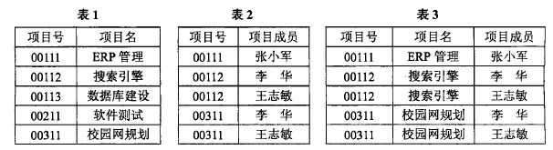

(58)A.投影 B.选择 C.自然连接 D.笛卡儿积

**【答案】C**

**【解析】本题考查数据库关系运算方面的基础知识。**

自然连接是一种特殊的等值连接，它要求两个关系中进行比较的分量必须是相同的属性组，并且在结果集中将重复属性列去掉。一般连接是从关系的水平方向运算，而自然连接不仅要从关系的水平方向运算，还要从关系的垂直方向运算。因为自然连接要去掉重复属性，如果没有重复属性，那么自然连接就转化为笛卡儿积。题中表1和表2具有相同的“课程号”属性，进行等值连接后，去掉重复属性列后得到表3。

设有员工关系Emp (员工号，姓名，性别，部门，家庭住址），其中，属性“性别”的取值只能为M或F;属性“部门”是关系Dept的主键。要求可访问“家庭住址”的某个成分，如邮编、省、市、街道以及门牌号。关系Emp的主键和外键分别是（59)。“家庭住址”是一个（60)属性。创建Emp关系的SQL语句如下：

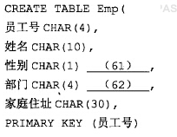

(59)A.员工号、 部门 B.姓名、部门

C.员工号、 家庭住址 D.姓名、家庭住址

(60)A.简单 B.复合 C.多值 D.派生

(61)A.IN (M,F) B.LIKE(‘M’,'F')

C.CHECK(’M','F') D.CHECK(性别 IN ('M','F'))

(62)A.NOT NULL B.REFERENCES Dept(部门）

C.NOT NULL UNIQUE D.REFERENCES Dept('部门'）

**【答案】A B D B**

**【解析】本题考查关系数据库方面的基础知识。**

(59)按照外键定义，如果关系模式R中的属性或属性组不是当前关系的键，但它是其他关系的键，那么该属性或属性组对关系模式R而言是外键。在试题（59)中，关系Emp 的主键是“员工号”，外键是“部门”。属性“姓名”不是关系Emp的主键，“部门”是关系DEPT的主键，因此“部门”是关系Emp的一个外键。

(60)简单属性是原子的、不可再分的。复合属性可以细分为更小的部分（即划分为别的属性)。有时用户希望访问整个属性，有时希望访问属性的某个成分，那么在模式设计时可采用复合属性。例如，试题（60)中“家庭住址”可以进一步分为邮编、省、市、街 道以及门牌号。

(61)根据题意，属性“性别”的取值只能为M或F，因此需要用语句“CHECK(性别IN('M’，'F)”进行完整性约束。

(62)根据题意，属性“部门”是外键，因此需要用语句“REFERENCESDept(部门)”进行完整性约束。

在所有四位二进制数（从0000至1111)中，数字0和1数目相同的数占（63)。

(63)A.20% B.37.5% C.50% D.62.5%

**【答案】B**

**【解析】本题考查数学应用方面的基础知识。**

4位二进制数包括24=16个数：0000, 0001,0010, 0011, 0100, 0101,0110, 0111, 1000, 1001, 1010, 1011,1100, 1101, 1110, 1111。其中数字0和1数目相同的数有0011, 0101, 0110, 1001,1010, 1100 这6个，占6/16=37.5%。

对于位数较少的情况，用穷举法就能很快有把握正确解决问题。若有2n位时，则需要考虑n个0 (或1)在2n位上的组合数。例如，6位二进制数中，0和1各有3位的数有6! / (3! 3!) =20 个,比例为20/26=31.25%。

如果将0与1作为随机出现的数，则4次中各出现两次的概率不到50%。位数更多时，这种比例还会更低。0比较多或1比较多的情况是大多数。按照对称性，0比较多的比例与1比较多的比例应相同，0和1的个数正巧相同的可能性并不大。这是随机波动性的特征。

据报道，2009年某地区高考与上年相比，报名人数减少3.8%，录取人数增加5%，因此可以推算出，2009年该地区高考录取率将比上年提高大约（64)。

(64)A.1.2% B.5% C.8.8% D.9.15%

**【答案】D**

**【解析】本题考查数学应用方面的基础知识。**

设2008年该地区高考报名人数为M，录取人数为N，则录取率为N/M, 2009年报名人数为(1-3.8%)×M=0.962M，录取人数为(1+5%)×N=1.05N。因此，2009年该地区的高考录取率为1.05N/0.962M≈1.0915N/M=( 1+9.15%)N/M，即比2008年增加9.15%。

众所周知，某类产品的n种品牌在某地区的市场占有率常用向量u=(u1,u2,...,un)表示(各分量分别表示各品牌的市场占有率，各值非负，且总和为1)。市场占有率每隔一定时间的变化常用转移矩阵Pn×n表示。如果在比较长的一段时期内，转移矩阵的元素均是常数，而当前市场占有率为向量u，则下一时段的市场占有率就是uP，再下一时段的市场占有率就是uP2。

假设在某地区，两种冰箱品牌甲与乙当前的市场占有率均为50%，每月市场占有率的变化可用如下常数矩阵来描述：



则两个月后，冰箱品牌甲与乙的市场占有率变化情况为（65）。

(65)A.甲的市场占有率增加10%，乙的市场占有率减少10%

B.甲的市场占有率减少10%，乙的市场占有率增加10%

C.甲的市场占有率增加14%，乙的市场占有率减少14%

D.甲的市场占有率减少14%，乙的市场占有率增加14%

**【答案】C**

**【解析】本题考查数学应用方面的基础知识。**

根据题意，两种冰箱品牌甲与乙在该地区当前的市场占有率均为50%，即可以用概率向量u= (0.5, 0.5)表示。由于每月市场占有率的变化可用常数矩阵P来描述，因此一个月后的市场占有率为uP=(0.6, 0.4)，再过一个月后的市场占有率为(0.6, 0.4) ×P= (0.64, 0.36)。即两个月后，品牌甲的冰箱占有该地区64%的市场，品牌乙的冰箱占有该地区36%的市场。与当前情况相比，品牌甲增加了14%市场份额，品牌乙减少了14%市场份额。

某主机的IP地址为200.15.13.12/22，其子网掩码是（66)。

(66)A.255.255.248.0 B.255.255.240.0

C.255.255.252.0 D.255.255.255.0

**【答案】C**

**【解析】**

IP地址为200.15.13.12/22的子网掩码有22个1，10个0,所以应该是11111111.11111111.11111100.00000000,即255.255.252.0。

集线器与交换机都是以太网的连接设备，这两者的区别是（67)。

(67)A.集线器的各个端口构成一个广播域，而交换机的端口不构成广播域

B.集线器的各个端口构成一个冲突域，而交换机的端口不构成冲突域

C.集线器不能识别IP地址，而交换机还可以识别IP地址

D.集线器不能连接高速以太网，而交换机可以连接高速以太网

**【答案】B**

**【解析】**

集线器是一种物理层设备，所有端口构成一个广播域，同时也是一个冲突域。交换机是一种MAC设备，各个端口构成一个广播域，但不是一个冲突域。集线器与交换机都不是网络层设备，都不能识别网络层的IP地址。

下列网络互连设备中，属于物理层的是（68)。

(68)A.中继器 B.交换机 C.路由器 D.网桥

**【答案】A**

**【解析】**

中继器是网络层设备，其作用是对接收的信号进行再生放大，以延长传输的距离。网桥是数据链路层设备，可以识别MAC地址，进行帧转发。交换机是由硬件构成的多端口网桥，也是一种数据链路层设备。路由器是网络层设备，可以识别IP地址，进行数据包的转发。

包过滤防火墙对数据包的过滤依据不包括（69)。

(69)A.源IP地址 B.源端口号 C.MAC地址 D.目的IP地址

**【答案】C**

**【解析】本题考查防火墙相关知识。**

包过滤防火墙对数据包的过滤依据包括源IP地址、源端口号、目标IP地址和目标端口号。

下面选项中，不属于HTTP客户端的是（70）。

(70)A.IE B.Netscape C.Mozilla D.Apache

**【答案】D**

**【解析】本题考查HTTP服务相关常识。**

HTTP客户端是利用HTTP协议从HTTP服务器中下载并显示HTML文件，并让用户与这些文件互动的软件。PC上常见的网页浏览器包括微软的Internet Expldrer (IE), Mozilla > Firefox、Opera 和 Netscape 等。

Apache是一款著名的Web服务器软件，可以运行在几乎所有广泛使用的计算机平台上。

Windows provides a user-friendly graphical (71) including pop-up menus, scroll bars, dialogue boxes, icons and etc.

(71)A.display B.surface C.interface D.help

**【答案】C**

**【解析】**

Windows向用户提供了用户友好的图形界面，包括弹出式菜单、滚动条、对话框和图标等。

Bitmap images use a grid of small squares known as (72) to represent images.

(72)A.pixels B.points C.elements D.dots

**【答案】A**

**【解析】**

位图使用一组小方块网格来描述图像，其中每个小方块称为像素。

With (73) you can communicate in real time with people all around the world.

(73)A.E-mail B.WWW C.FTP D.web chat

**【答案】D**

**【解析】**

利用网上聊天人们可以实时地与全世界的人进行通信。

Office (74) is the application of the computer and communications technology to improve the productivity of office workers.

(74)A.Tool B.Automation C.Device D.FAX

**【答案】B**

**【解析】**

办公自动化是计算机和通信技术的应用，旨在提高办公室工作人员的工作效率。

(75) means the conducting of business communication and transaction over network and through computers.

(75)A.E-mail B.E-Govemment C.E-text D.E-Commerce

**【答案】D**

**【解析】**

电子商务就是通过计算机在网上进行商务通信和交易。

**试题一**

**【说明】**

求连续函数f(x)的根（方程f(x)=o的解）的最简单方法是二分法。为此，首先需要在若干点上检查函数值的符号，如果发现f(a)与f(b)符号相反（a<b)，则在区间（a, b)中必然存在f(x)的根。因为当x从a变到b时，连续函数的值将从正变到负（或从负变到正)，必然要经过0。区间（a，b)就是根的初始范围。

取该区间的中点m，如果f(m)=0，则根就是m。如果f(a)与f(m)符号相反，则根一定在区间(a，m)中；如果f(m)与f(b)符号相反，则根一定在区间(m，b)中。因此，根的范围缩小了一半。

依此类推，将区间一半一半地分下去，当区间的长度很小（达到根的精度要求，例如0.001)时，或者当区间中点处的函数值几乎接近于0 (即绝对值小于预先规定的微小量，例如0.001)时，近似计算就可以结束了。

以下流程图描述了用二分法近似计算区间（a, b)中f(x)的根的过程。

**【流程图】**

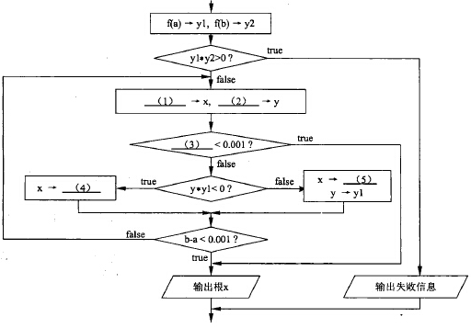

(1) (a+b)/2

(2) f(x),或f((a+b)/2)

(3) |y|,或abs(y)，其中y 可由f(x)或f((a+b)/2)代替

(4) b

本题描述了求函数根（0点）的二分法，题中还详细说明了二分法的原理。

假设a和b是区间两端点值的变量。流程图中，一开始就将函数两端的值分别送y1和y2,接着判断yl与y2符号是否相反（同号时该算法不能往下进行)。若相反，则应将a与b的中点值(a+b)/2送x。此时的函数值f(x)，即f((a+b)/2)应送y。因此，（1)处应填(a+b)/2，(2)处可填f(x)或f((a+b)/2)。

接着需要判断新的函数值是否已经接近0,因此，（3)处应填丨y丨或abs(y)。

如果这个新函数值已经接近0,则可以直接输出变量x的值（刚取的中点值）作为函数的近似根;如果该函数值尚未接近0,则需要将该区间进行二分，即需要判断选用左半区间还是右半区间，继续进行迭代计算。

如果y*y1<0,则说明新的函数值与原区间的左端函数值符号相反，因此应取左半区间；否则应取右半区间。

若取左半区间，则原来的区间左端点a没有变化，左端点的函数值yl也没有变化，只要将中点值x送右端点变量b就可以。因此，（4)处填b。

若取右半区间，则区间的右端点没有变化，右端点的函数值y2也没有变化，这时需要将中点值x送左端点变量a。因此，（5)处应填a。由于每次迭代都需要判断y*y1的符号，因此y1的改变将影响下次迭代。因此，此时还需要将中点处的函数值y送y1，作为新区间的左端点函数值。

当新的区间(a，b)长度ha很小时，迭代计算就可以结束，输出已经得到的近似根x就可以了。

**试题二**

**【说明1】**

函数Counter(intn，int w[])的功能是计算整数n的二进制表示形式中1的个数，同时用数组w记录该二进制数中1所在位置的权。

例如，十进制数22的二进制表示为10110。对于该二进制数，1的个数为3,在w[0]中存入2 (即21)、w[1]中存入4 (即22)、w[2]中存入16 (即24)。

**【说明2】**

函数Sm0Ve(int A[], int n)的功能是将数组中所有的奇数都放到所有偶数之前。其过程为：设置数组元素下标索引i (初值为0)和j (初值为n-1)，从数组的两端开始检 查元素的奇偶性。若A[i]、A[j]都是奇数，则从前往后找出一个偶数，再与A[j]进行交换; 若A[i]、A[j]都是偶It则从后往前找出一个奇数，再与A[i]进行交换；若A[i]是偶数而A[j]是奇数，则交换两者，直到将所有的奇数都排在所有偶数之前为止。

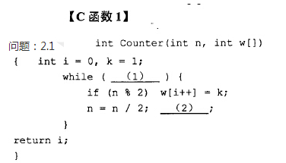

**【问题2】**

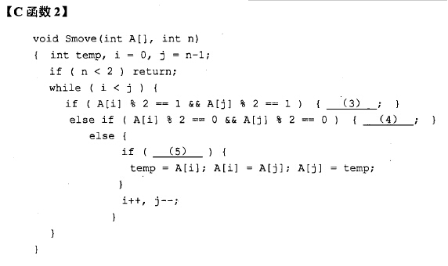

(1)n!=0,或其等价形式

(2)k=k*2，或k*=2，或k+=k，或k=k+k,或其等价形式

(3)i++,或++i,或i+=1,或i=i+1，或其等价形式

(4)j--，或--j，或j-=1，或j=j-1，或其等价形式

(5)A[i]%2==0&&A[j]%2!=1，或A[i]%2!=0&&A[j]%2，或!(A[i]%2)&&A[j]%2,或其等价形式

本题考查c程序控制结构的应用。

根据题目描述，函数Counter(int n, int w[])的功能是计算整数n的二进制表示形式中1的个数，同时用数组w记录该二进制数中1所在位置的权。要计算n的二进制形式中1的个数，基本方法是计算n的二进制数时进行计数，题中的函数Counter采用的就是此方法。十进制数转换为二进制数的方法是辗转除以2取余数，直到被除数为0时为止。

例如，十进制数26的二进制形式为11010,计算步骤为：

①被除数是26,除数是2,商为13,余数为0;

②被除数是13,除数是2,商为6,余数是1;

③被除数是6,除数是2,商为3,余数是0;

④被除数是3,除数是2,商为1,余数是1;

⑤被除数是1,除数是2,商为0,余数是1。

计算结束。

从上例可知，二进制数的各位是从低到高依次计算出来的。

因此，函数Counter中的空（1)处应填入n或n!=0。显然，代码中用k记录二进制数各位的权值，其初始值为1，每算出1位，其值要改为上一位权值的2倍。因此空（2)处应填入k=k*2或k*=2。

对于函数Smove(intA[], int n)，其功能是将数组中所有的奇数都放到所有偶数之前。分析题中给出的处理过程，交换动作发生在A[i]为偶数而A[j]为奇数时，因此空（5)处应填入“A[i]%2=0&&A[j]%2!=0”（或其等价表示方式），其他情况下都是修改i和（或）j的值。下面举一例进行说明，设数组A中的元素初始排列为15,20,23,30,77,62,45,68,34,61.

初始时i=0, j=n-1=9。A[0]=15, A[9]=61, A[0]是奇数，所以其值保持不动，A[9]也是奇数，需要将其前移，实质上是要找出前面的一个偶数与其对调，这就需要增加下标i的值，从而向后找偶数。对应的代码是i++,j不变，因此空（3)处应填入i++或等价表示方式。接下来找到的偶数是A[1]，将其与A[9]对调，数组中的元素排列情况为15,61,23,30,77,62,45,68,34,20。之后i++, j--,对应的数组元素为A[2] (值为23,是奇数）和A[8](值为34,是偶数），这种情况下显然不需要进行对调，因此将i增1、j减1，找到A[3]和A[7]。由于A[3](值为30)和A[7](值为68)都是偶数，因此需要从后面找出一个奇数，将其与A[3]对调。因此，空（4)处应填入j--(或等价表示方式）。接下来找到A[6]，交换A[3]和A[6]的值，数组元素的排列情况为15,61,23,45,77,62,30,68,34,20。

这样，数组中的奇数全部排在偶数之前。

**试题三**

**【说明1】**

函数test_f1(int m, int n)对整数m、n进行某种运算后返回一个整数值。

**【C函数1】**

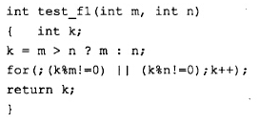

**【问题1】**

(1)请写出发生函数调用test_f1(9,6)时，函数的返回值；

(2)请说明函数test_f1的功能。

(1)18

(2)求两个整数的最小公倍数

考生解答含义与最小公倍数相同即可给分。

本题考查C语言基本运算和控制结构的应用。

对于传入函数test_f1中的参数m和n，运算“k=m>n?m:n”使得k取m和n中的较大者。此后，“for(;(k%m!=0)||(k%n!=0);k++);”使得k最后的取值正好能同时被m和n整除，因此，本函数的功能是求m和n的最小公倍数。9和6的最小公倍数是18。

**【问题2】**

请写出函数test_f2()的运行结果。

9 4

1 4

本题考查C程序中的数据定义和存储应用。

对于定义char str[]="NewWorld",数组str由字符串"NewWorld"初始化后，其大小为9 (包括串为结束标志字符'\0’)，因此sizeof(str)的值为9。

对于定义“char*p=str”,ptr指向“NewWorld”的第一个字符“N”（即数组str的起始地址对应存储单元处存放的字符)，ptr是指针变量，因此sizeof(p)的值为4。

对于定义“char i='\0'”, i是字符变量，其初始值为ASCII码值为0的字符，因此sizeof(i)的值为1。

对于定义“void *ptr=malloc(50)”，ptr是指向50个字节存储区域的指针，因此sizeof(ptr)的值为4。

**【问题3】**

函数test_f3()对返回值的处理有缺陷，请指出该缺陷并说明修改方法。

缺陷：返回了局部数据（或变量，或数组）的指针（或地址）。 .

修改方法：用malloc函数申请存储字符串的存储空间，令指针tstr指向该存储空间并返回tstr的值即可。

本题考查C语言数据存储类型的基础知识及常见应用错误和处理知识。

一般将内存划分为代码去、静态数据区、栈区和堆区，其中，栈区和堆区也称为动态数据区。C程序中的数据（大多以变量和数组表示）可存储在计算机系统内存区域的不同部分。全局变量（全局数组、外部变量等）和静态局部变量的存储单元在静态数据区分配，它们的生存期（即变量与其存储单元之间的绑定关系）较长，在程序运行期间始终存在。而局部变量（自动变量、局部数组等）的存储单元在栈区分配，它们的生存期较短，随着函数被调用而分配空间，函数调用结束后释放分配给它们的存储空间，这是由系统控制的。而堆区的存储空间由程序员根据需要用malloc函数申请，不用时用free函数释放，归还给系统。

在函数test_f3中，数组tstr的空间在栈区分配，函数调用结束后该存储空间将由系统自动回收，随着程序的执行再进行分配，所以用“return tstr”返回该数组的首地址将可能使得需要用这个存储区中数据的地方出错。

**试题四**

**【说明】**

函数del_substr(S，T)的功能是从头至尾扫描字符串S，删除其中与字符串T相同的所有子串，其处理过程为：首先从串S的第一个字符开始查找子串T，若找到，则将后面的字符向前移动将子串T覆盖掉，然后继续查找子串T;否则从串S的第二个字符开始查找，依此类推，重复该过程，直到串S的结尾为止。该函数中字符串的存储类型SString定义如下：

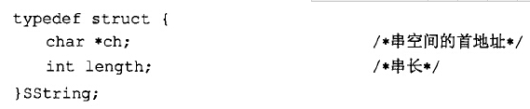

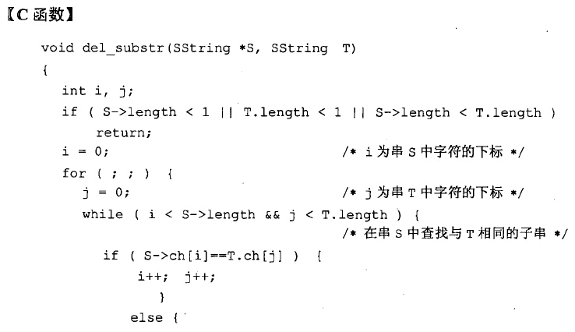

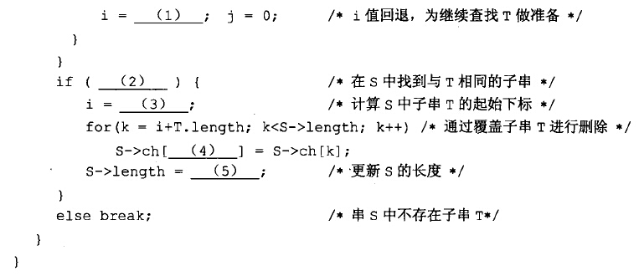

(1)i-j+1,或其等价形式

(2)j=T.length,或 j>=T.length，或其等价形式

(3)i-j,或i-T.length

(4)k-T.length,或k-j,或其等价形式

(5)S->length -T.length，或S->length-j

本题考查c程序设计基本能力，包括指针、结构体类型的应用。

根据题目部分的描述，首先要在字符串S中查找与T相同的子串，基本方法是逐个字符进行比对，其代码如下所示：

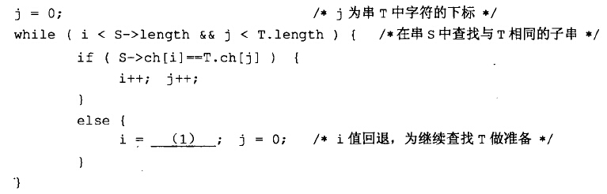

显然，当S->ch[i]与T.ch[j]不相等时，i值需回退至本趟开始位置后再后移一个位置，从而为开始下一趟查找做准备。由于相同的字符个数为j个，因此i需回退至位置i-j+1，即空（1)处填入i-j+1。

由于在串S中查找与1'相同的子串是以“1<S->length&&j<T.length”作为条件的，因此查找结束时，该条件必然为假。若在S中找到与T相同的子串，则“j < T.length”必然不成立，即j将等于T.length。因此，空(2)处应填入j==T.length。根据注释，空(3)处需计算S中子串T的起始下标，显然应填入i-j或i-T.length。

通过覆盖子串T进行删除，也就是将后面的字符前移来实现删除。假设需要删除的子串在S->ch[p]〜S->ch[p+T.length-1]中，则需要将S->ch[p+T.length]移至S->ch[p]，S->ch[p+T.length+1]移至S->ch[p+l],依此类推，直到将S->ch[S->length-1]移至S->ch[S->length-T.length]为止，因此以下代码中的空（4)处应填入k-T.length。

for(k=i+T.length;k<s->length;k++)/*通过搜盖子串T进行删除*/S~>ch[(4)]=S->ch[k];

最后，空(5)处很明显是要将S的长度减去子串T的长度值，因为删除了一个相应长度值的子串，因此空(5)处填入S->length-T.length。

**试题五**

**【说明】**

已知类LinkedList表示列表类，该类具有四个方法:addElement()、lastElement()、number-OfElement()以及removeLastElement()。四个方法的含义分别为：

void addElement(Object)：在列表尾部添加一个对象；

Object lastElement()：返回列表尾部对象；

int numberOfElement()：返回列表中对象个数；

void removeLastElement()：删除列表尾部的对象。

现需要借助LinkedList来实现一个Stack栈类，C++代码1和C++代码2分别采用继承和组合的方式实现。

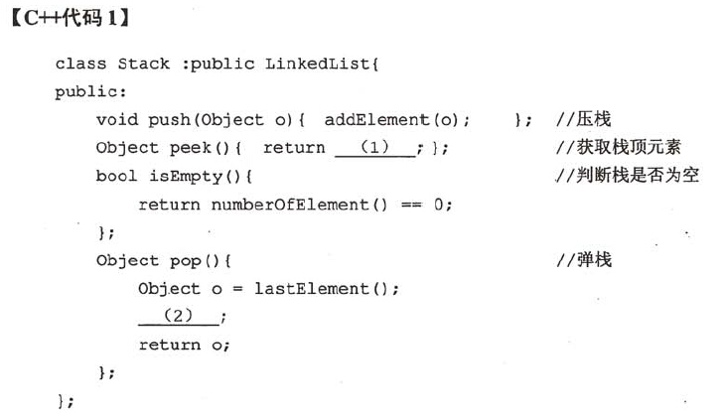

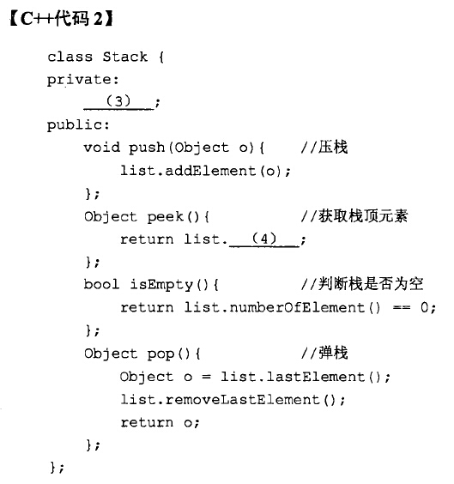

若类LinkedList新增加了一个公有的方法removeElement(int. index),用于删除列表中第index个元素，则在用继承和组合两种实现栈类Stack的方式中，哪种方式下Stack对象可访问方法removeElement(int index)? (5) (A.继承B.组合）

(1) lastElement()

(2) removeLastElement()

(3) LinkedList list

(4) lastElement()

(5) A

本题考查面向对象基本概念和C++语言程序设计能力。

继承和组合是面向对象程序设计中复用的基本手段。继承的方式是在实现类的过程中指定其父类，则该类将自动拥有父类的属性和方法；组合方式则是将某类的对象作为该类的成员，通过成员使用该类的属性和方法。

本题中C++代码1采用的是继承方式，因此在Stack类中可以直接使用LinkedList类中定义的方法。空缺（1)要求获得栈顶元素，LinkedList类提供了 lastElementO方法获得列表尾部的元素，因此可使用该方法获得栈顶元素；空缺(2)位于Stack类的pop()方法中，该方法不仅要获得栈顶元素，还要将栈顶元素删除，因此可以直接复用LinkedList类中的removeLastElement()方法。

本题中C++代码2釆用的是组合方式，因此在Stack类中需要通过LinkedList对象来使用其属性和方法。Stack类中的peek()方法要求获得栈顶元素，list—定是LinkedList类型的对象，因此空缺(3)应该定义link成员变量，空缺（4)应该调用link对象获得队列的尾部元素方法。

若LinkedList方法新增加了一个公有的removeElement(int index)方法，采用继承方式的子类对象可直接使用该方法，而釆用组合方式则必须通过对象形式进行访问，因此必须在Stack类中增加新的方法，并在该方法中通过list对象调用removeElement(int index)。

**试题六**

**【说明】**

己知类LinkedList表示列表类，该类具有四个方法:addElement()、lastElement()、number-Offilement()以及removeLastElement()。四个方法的含义分别为：

void addElement(Object)：在列表尾部添加一个对象；

Object lastElement()：返回列表尾部对象；

int numberOfElement()：返回列表中对象个数；

void removeLastElement()：删除列表尾部的对象。

现需要借助LinkedList来实现一个Stack栈类，Java代码1和Java代码2分别采用继承和组合的方式实现。

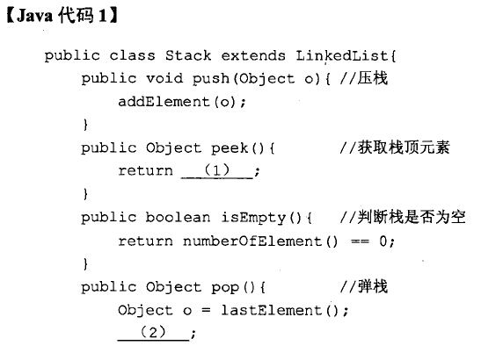

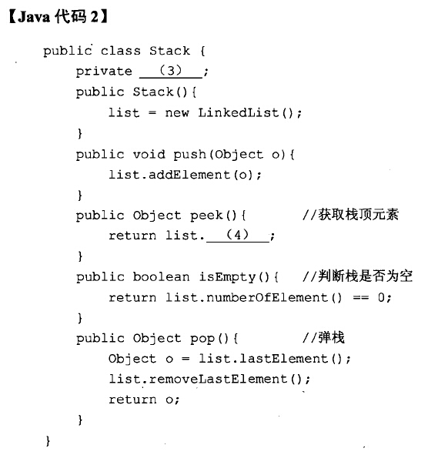

若类LinkedList新增加了一个公有的方法removeElement(int index),用于删除列表中第index个元素，则在用继承和组合两种实现栈类Stack的方式中，哪种方式下Stack对象可访问方法removeElement(intindex)? (5) (A.继承B.组合）

(1)lastElement()

(2)removeLastElement()

(3)LinkedList list

(4)lastElement()

(5)A

本题考查面向对象基本概念和Java语言程序设计能力。

继承和组合是面向对象程序设计中复用的基本手段。继承的方式是在实现类的过程中指定其父类，则该类将自动拥有父类的属性和方法；组合方式则是将某类的对象作为该类的成员，通过成员使用该类的属性和方法。

本题中Java代码1采用的是继承方式，因此在Stack类中可以直接使用LinkedList类中定义的方法。空缺（1)要求获得栈顶元素，LinkedList类提供了lasffilement()方法获得列表尾部的元素，因此可使用该方法获得栈顶元素；空缺（2)位于Stack类的pop()方法中，该方法不仅要获得栈顶元素，还要将栈顶元素删除，因此可以直接复用LinkedList类中的removeLastElement()方法。

本题中Java代码2釆用的是组合方式，因此在Stack类中需要通过LinkedList对象来使用其属性和方法。Stack类中的peek()方法要求获得钱顶元素，list—定是LinkedList类型的对象，因此空缺（3)应该定义link成员变量，空缺（4)应该调用link对象获得队列的尾部元素方法。

若LinkedList方法新增加了一个公有的removeElement(int index)方法，釆用继承方式的子类对象可直接使用该方法，而釆用组合方式则必须通过对象形式进行访问，因此必须在Stack类中增加新的方法，并在该方法中通过list对象调用removeElement(int ind6x)。